N°1 SCHEDA TEMATICA
ACQUA

Documenti/Fonti
Sintesi Non Tecnica VAS Variante PCI agosto 2015. Quadro conoscitivo PS 2008. Relazione di sintesi della Valutazione Integrata al Piano Strutturale vigente. Report dei processi partecipativi svolti nel Comune di Forte dei Marmi nell’Ambito dell’Agenda 21 Locale e dell’Osservatorio di Destinazione Turistica dal 2009 al 2015.

Per Approfondimenti di carattere generale
Salinizzazione: http://areeumidedellaversilia.it/la-salinizzazione/
Eutrofizzazione: http://areeumidedellaversilia.it/leutrofizzazione/
Clima: http://areeumidedellaversilia.it/i-cambiamenti-climatici/
Il Ciclo dell’Acqua e le sue alterazioni: http://areeumidedellaversilia.it/il-ciclo-dellacqua/
Bilancio idrico: http://areeumidedellaversilia.it/il-bilancio-idrico/

Stato Attuale della Risorsa

Acque sotterranee.
Sia le falde superficiali che quelle profonde nella Piana della Versilia sono di qualità scadente e risultano inquinate, non solo da Tallio ma anche da: arsenico, nitrati, azoto ammoniacale, ferro (acqua tinta di rosso), manganese. (dati ARPAT 2000/6) Rilevante è anche l’inquinamento di sodio e cloruri dovuti al fenomeno di salinizzazione per ingresso di acqua di mare nelle falde di acqua dolce causata da un deficit tra entrate ed uscite nel bilancio idrico. Un deficit che è stato stimato di circa 1.400.000/1.700.000 mc/anno, che è il risultato di consumi eccessivi, di un’elevata impermeabilizzazione del territorio (ved. scheda Suolo e sottosuolo) e dei cambiamenti climatici (ved. scheda Clima).
L’ingresso del mare nelle falde può avvenire dalla foce di fiumi e dei canali oppure dal sottosuolo. Nel Comune di Forte dei Marmi l’inquinamento deriva :
- dalla risalita del mare dalla foce del Versilia (a causa della ridotta portate dal fiume e della realizzazione del porto, fig.1)
- da risalita dal sottosuolo con il punto di maggiore crisi lungo la costa per il consumo degli stabilimenti balneari e l’irrigazione dei prati all’inglese (fig. 2a e 2b).

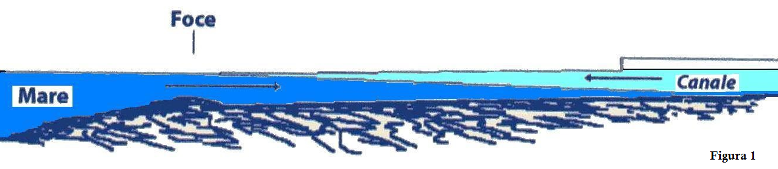

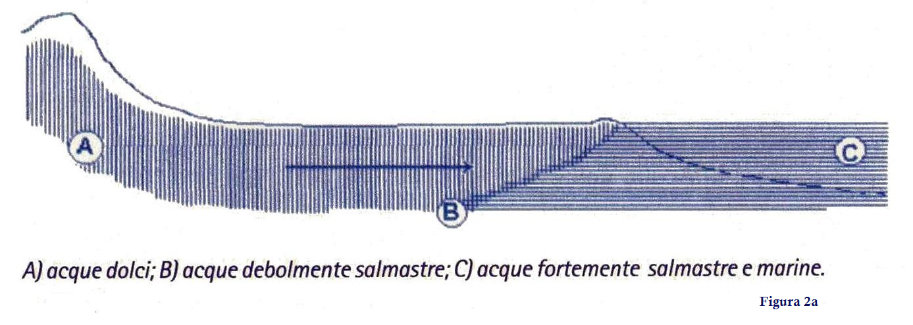
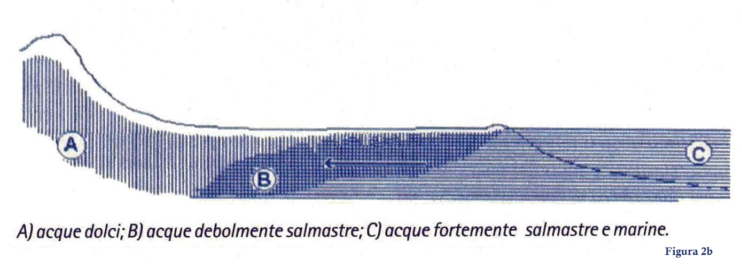

Acque superficiali.
La rete idrografica del Comune è interamente artificiale ed è, nettamente, divisa in un due settori dalla Via Provinciale. La parte sud confluisce nel Fiumetto, mentre la parte a nord nel Fosso Scialo le cui acque sono scaricate nel Versilia da un’idrovora dopo aver transitato attraverso il fosso Fossetto ed il Colatore sinistro.

Secondo dati ARPAT raccolti dal 2000 al 2013 la qualità dell’Acqua di canali e fossi in Versilia è scadente ed è andata peggiorando soprattutto dal 2010 al 2013 per accumulo di elementi nutritivi derivanti da scarichi fuori norma che favoriscono il fenomeno di eutrofizzazione, ossia distruzione dell’ecosistema acquatico, con la proliferazione di alghe e cianobatteri associata alla presenza di coliformi.

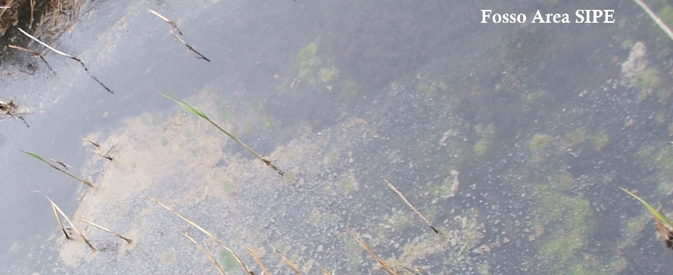

Le cause individuate sono le seguenti:
- l’ immissioni (attraverso “caditoie” e idrovore) di acque “bianche” contaminate da reflui di origine domestica (per commistione delle reti fognarie, per allacciamenti abusivi, ecc.);
- l’accumulo nelle vasche delle idrovore delle concentrazioni microbiche che poi vengono scaricate nei fossi;
- reti fognarie non ancora completate in alcune zone (“Roma Imperiale” a Forte dei Marmi, “La Versiliana” a Pietrasanta, ecc.) insieme a problemi di obsolescenza delle condotte esistenti;
- l’esistenza di numerosi impianti di trattamento privati (fosse biologiche) poco efficienti e/o in cattivo stato di manutenzione ed alcuni casi con mancanza di autorizzazione, già oggetto di provvedimenti da parte dei Comuni;
- precipitazioni di una certa intensità che portano notevoli carichi di inquinanti nei fossi e che costringono i gestori ad attivare i by-pass dei depuratori.

Acque marine.
Le condizioni generali del mare sono gravi per fenomeni di scala globale quali l’aumento dell’acidità e della temperatura, la pesca industriale e varie forme di inquinamento. A livello locale, il fattore critico è rappresentato dalla balneabilità in estate. Questo parametro dipende da molti fattori fra cui il principale, a livello locale, è l’apporto di inquinanti da parte di fiumi, fossi e canali della bonifica su citato. Per quanto riguarda Forte dei Marmi l’inquinamento e la balneabilità dipendono principalmente dal Versilia.
Questa, ad oggi, è stata quasi sempre assicurata, ma la gradevolezza dell’acqua è spesso ridotta per la fioritura di microalghe e/o per la presenza di meduse. Il pullulare delle microalghe è legato alla concomitanza di alte temperature ed eccesso di nitrati provenienti dal sistema fognario, via depuratore consortile e fiume Versilia. L’apporto del Fiumetto è inferiore per i minori volumi d’acqua e per il miglior funzionamento del depuratore dei Macelli.

Acqua potabile.
In Versilia si trova l’Acquifero carsico delle Alpi Apuane che, con una portata media annuale di 65 milioni di metri cubi di acqua, contribuisce alla alimentazione dei torrenti della Versilia e del Fiume Serchio. Una grande ricchezza d’Acqua soggetta ad inquinamento per l’attività estrattiva del marmo e di minerali avvenuta in passato: marmettola, idrocarburi, acidi, Tallio e altri metalli pesanti.
Forte dei Marmi riceve l’acqua potabile dal campo pozzi di Cugnia che viene tagliata da quella di varie sorgenti collinari per migliorarne la qualità.
Le tubature sono in cattivo stato caratterizzate da perdite, stimate, dell’ordine del 25%.

Acque reflue.
Il comune è dotato di due distinti sistemi di fognature nere, uno afferente al depuratore dei Macelli e l’altro afferente al depuratore consortile in comune di Seravezza.
Tuttavia esistono ancora numerosi scarichi in falda tramite fosse a perdere, o in ex fossi divenuti fogne bianche tramite scarichi di vecchi fosse settiche.
Entrambi i depuratori presentano problemi di sovraccarico in estate, assai minori per quello dei macelli, rispetto a quello consortile.
La rete di fognature bianche è in parte costituita da ex fossi di bonifica tombati.

Criticità
- Alterazione del Ciclo dell’Acqua con deficit del Bilancio idrico per effetto dei cambiamenti climatici e dell’urbanizzazione (ved. scheda suolo).
- Carenza idrica per consumi elevati (360I/abitante al giorno), per l’irrigazione dei giardini con essenze bisognose d’Acqua, per la crescita dell’urbanizzazione, per la riduzione delle piogge in seguito ai cambiamenti climatici
- Aumento del rischio di esondazione per aumento delle piogge alluvionali, la tombatura dei fossi, la riduzione di suolo permeabile e di spazi liberi dove sfogare le piene,.
- Artificializzazione di fossi e canali con perdita di Biodiversità e della capacità di auto depurazione delle Acque che favorisce l’accumulo di sostanze inquinanti, la presenza di patogeni, il fenomeno di eutrofizzazione dovuti agli scarichi fuori norma, all’azione delle idrovore che scaricano Acqua inquinata dalle vasche di raccolta.
- Sistema fognario incompleto, impianti privati di trattamento non efficienti ed obsoleti.
- Chiusura del depuratore dei Macelli con aumento di sovraccarico del sistema depurativo durante la stagione turistica e riduzione dell’apporto d’Acqua del Fiumetto causando: scomparsa del suo ecosistema acquatico, aumento dell’inquinamento, peggioramento della balneabilità per concentrazione di patogeni, degrado del paesaggio
- Falde, superficiali e profonde, interessate dal fenomeno di salinizzazione in progressivo aumento per i consumi elevati, l’irrigazione dei giardini e l’azione delle idrovore della Bonifica che ne favoriscano la risalita dagli strati profondi per il pompaggio continuo.
- Cattivo stato della rete acquedottistica confermato dall’elevata percentuale di perdite (25%).
- Cattivo stato delle falde sotterranee, secondo i dati ARPAT del 2000/2006 di qualità scadente inquinate da dosi elevate di Manganese (Mn), Ammonio (NH4), Ferro (Fe). Nei monitoraggi del 2010-2012 risulta scadente l’intero acquifero delle falde profonde della Versilia

Misure finora adottate
- Chiusa alla foce del Fiumetto. Ha consentito una riduzione della risalita salina, ma potrebbe essere più efficace se si mantenessero livelli medi maggiori.
- Realizzazione di gran parte della fognatura nera e suo allaccio a depuratori. Quello dei macelli risulta funzionare molto meglio di quello consortile di Seravezza per il quale sono previsti lavori di ampliamento.
- Realizzazione della fognatura bianca. E’ stata resa necessaria dall’impermeabilizzazione di estese porzioni di territorio, ma ha fortemente aggravato il rischio di esondazione dei fossi collettori che, viceversa, sono rimasti gli stessi di quando il territorio era quasi interamente boschivo o agricolo. Alcuni fossi sono stati ridotti e tombati.
- Parziale installazione dei contatori per l’acqua potabile.

Azioni programmate dall’Amministrazione
- Chiusura del depuratore dei Macelli. E’ un intervento che ridurrebbe l’apporto di Acqua dolce nel Fiumetto e la sua capacità di autodepurazione aggravando la situazione di inquinamento presente nell’ultima parte del suo corso.
- Incremento del carico urbanistico e, di conseguenza, dei fabbisogni idropotabili, degli emungimenti diretti dalla falda, del carico fognario, della superficie impermeabilizzata
- Realizzazione di un area umida a monte di Via Vico per favorire la presenza d’Acqua nel periodo siccitoso e contenere le esondazioni del Versilia ( Progetto in corso con il dipartimento di Scienza della Terra dell’Università di Pisa)

Azioni proposte nei processi partecipativi realizzati
- Redigere il bilancio idrico del comune.
- Dotare tutte le utenze di contatori per ridurre i consumi
- Limitare le costruzioni sotterranee per evitare la risalita dell’acqua salata
- Aumentare la superficie necessaria per ottenere i permessi per la realizzazione di piscine e cantine. Favorire la diffusione delle Biopiscine
- Monitorare i consumi di acqua
- Promuovere la diffusione di cisterne per l’acqua piovana
- Rinnovare la rete idrica
- Ristrutturare e potenziare il Depuratore Consortile. Verificare l’esistenza di tubature che permettano di versare i reflui in arrivo al Depuratore direttamente nel Fiume ed eliminarli (con piombatura);
- Ristrutturazione del Depuratore dei “Macelli”, prevedendo la sostituzione della cloratura con lampade UV magari alimentate con pannelli fotovoltaici (verificare costo/efficacia), eliminando gli odori molesti, migliorando la gestione dei fanghi e l’estetica dell’impianto. Sondare la possibilità di adottare sistemi di fitodepurazione, nella fase finale di depurazione. Finalizzare l’uso del manufatto “ai macelli” a Centro di Educazione Ambientale Permanente.
- Promuovere il riuso delle acque reflue del depuratore consortile per scopi irrigui ed industriali
- Per contrastare il fenomeno di salinizzazione, alzare il livello del Fosso Fiumetto (con opportuna informativa alla gente), con la messa in opera di una piccola chiusa (tavolone) in luogo adatto (a monte del “Barcaio”) eseguire uguale lavoro sul fosso colatore sinistro del Versilia
- Riattivare i fossi vicinali ed evitare ulteriori cementificazioni di argini e tombature di canali salvaguardando una fascia di rispetto lungo il loro percorso.
- Rimpinguamento della falda acquifera con “bacini di recupero” e rifacimento asse fognario acque piovane Viale Mazzini/Morin e viale a Mare per la dispersione e l’infiltrazione artificiale dell’Acqua di Pioggia tale da costituire una barriera idrostatica alla risalita dell’Acqua di Mare
- Recupero dei terreni dell’ex luna park per favorire l’infiltrazione dell’Acqua di Pioggia integrandoli nell’ANPIL delle dune
- Adozione di un regolamento edilizio ecocompatibile con particolare attenzione alla riduzione dei consumi di Acqua, Energia, Suolo. Le misure dovrebbero essere obbligatorie in caso di manutenzione straordinaria degli edifici. Mentre agevolazioni fiscali dovrebbero essere destinate a chi le realizza senza aspettare la manutenzione straordinaria o la ristrutturazione.
- Limitare l’aumento di urbanizzazione favorendo il recupero dell’esistente
- Usare negli spazi del Comune specie autoctone resistenti al secco
- Favorire negli spazi verdi degli stabilimenti balneari specie tipiche della duna e dell’area della Versilia.

Altre azioni da proporre nella Variante al Piano Strutturale

